Федеральное агентство связи

Ордена трудового Красного Знамени федеральное государственное бюджетное

образовательное учреждение высшего образования

«Московский технический университет связи и информатики»

Кафедра Математической кибернетики и информационных технологий

Отчет по лабораторной работе №

по дисциплине «Введение в профессию»

Выполнил: студент группы БВТ1902

Береговой Игорь Алексеевич

Проверил: _________________

Москва, 2019

Цель Работы

Изучение интерфейса пользователя системы MATLAB и основ работы с системой в режиме прямых вычислений.

Задание

1. Вычислить: y=tg(ik)+10^3*e^(-3)+((10^2*abs(xk))/(a+b)^2)^(1/3)-((ax^3-b)/(a+b)^2)

2. Найти среднее арифметическое вектора, полученного в первом задании. Удалить из вектора элементы, которые больше полученного среднеарифметического значения. Найти количество элементов полученного вектора.

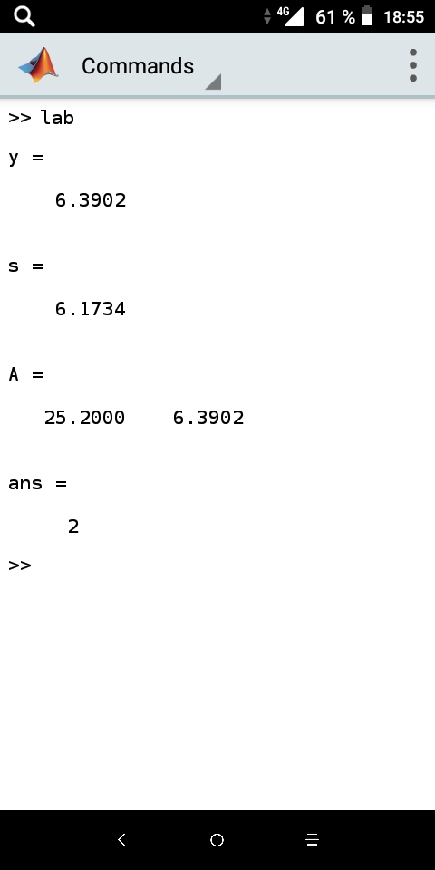

Исходный код

i=5; b=2.35; x=0.1; k=-2;

y=tan(i*k)+10^(3)*exp(-5)+((10^(2)*abs(x*k))/(a+b)^(2))^(1/3)-((a*x(3)-b)/(a+b)^2)

A=[I,b,a,x,k,y];

s=mean(A)

q=find(A>s);

A=A(q)

length(A)

Заключение

Программа работает корректно.